《设计初步》复习题
一、填空题
1、国际A系列幅面规格的图纸中，A0图纸的长、宽分别是 毫米和 毫米。
2、线段的尺寸标注包括 、 、 和 四个组成部分。
3、根据投影中心形式的不同，把投影分为： 和 两种。
4、园林工程四要素通常是指： 、 、 、 。
5、平面构成三要素指的是： 、 、 。
6、画正等测测投影图时，轴向伸缩系数，p= 、q= 、r= 。
7、在画建筑剖面图和立面图时，常常将 和 的线条加粗。
二、名词解释
1、投影：
2、平面构成：
三、画图题
1、根据给定条件，画出空间形体的平行透视。
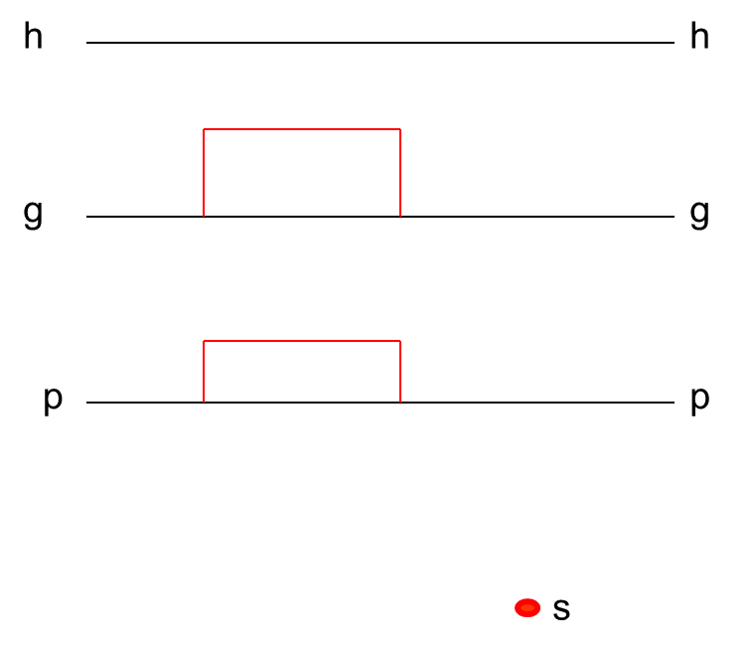

2、已知空间中点A的坐标为（6、5、7），B点坐标为（2、4、3）在正投影体系中画出线段AB的三面投影并作出相应标注，坐标轴上一个空格为一个数量单位。。

四、作图题
1、如图所示，根据给定的空间立体的部分投影，请补全三面投影图
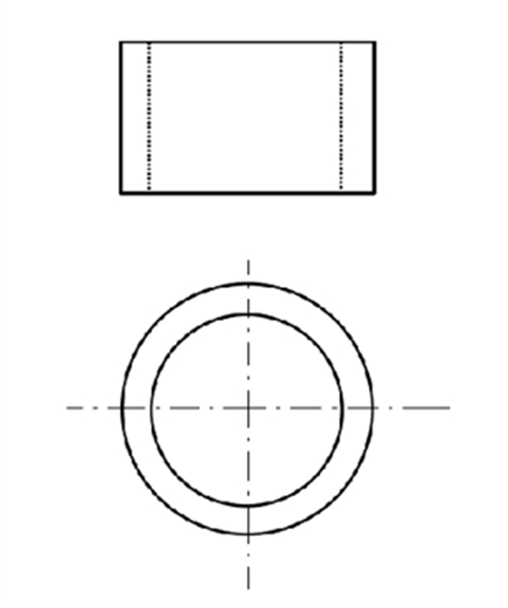
2、如图所示，根据给定的空间立体的部分投影，请补全三面投影图。

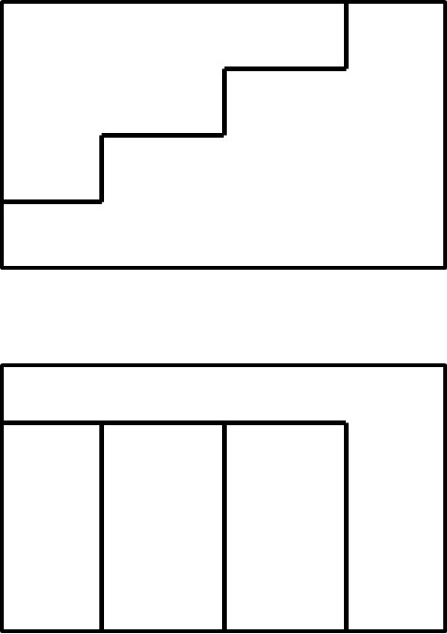
3、如图所示，根据给定的空间立体的部分投影，请补全三面投影图

4、已知空间平面四边形ABCD内有一条经过A点的水平线段m和一条正平线n，试在四边形ABCD的水平投影和正立面投影上画出m、n的同名投影。（保留作图痕迹）
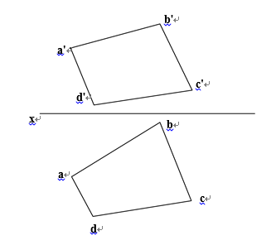
5、已知空间直线MN和△ABC相交，已知条件如图，求作其交点K的水平投影和正立面投影，并判断直线MN相关投影的可见性。（保留作图痕迹）。
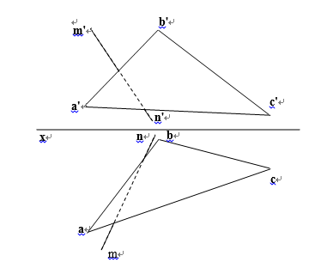
6、如图所示，根据给定的空间立体的部分投影，请补全三面投影图

五、创作题
1、在试卷空白页上自己创作一幅钢笔风景画。
要求：
（1）、画面中有小型园林景观建筑及植物组团植物；
（2）、主体明确、配景得体；
（3）、虚实结合、构图完整。
- 、线条清晰、图面整洁。

参考答案
一、填空题
1、国际A系列幅面规格的图纸中，A0图纸的长、宽分别是1140毫米和 841 毫米。
2、线段的尺寸标注包括 尺寸线 、 尺寸数字 、 起止符号 和 尺寸界线 四个组成部分。
3、根据投影中心形式的不同，把投影分为： 中心投影 和 平行投影 两种。
4、园林工程四要素通常是指：建筑 、 山石（地形） 、 水体 、 植物 。
5、平面构成三要素指的是： 点、 线 、 面 。
6、画正等测测投影图时，轴向伸缩系数，p= 1 、q= 1 、r= 1 。
7、在画建筑剖面图和立面图时，常常将 剖到部分的图线和 外轮廓线 的线条加粗。
二、名词解释
1、投影：
穿过空间立体的投影线与画面焦点的集合就是空间立体的投影。
2、平面构成：
利用点线面的构成基本要素，利用各种美学原理和艺术手法，组合成美的画面。
- 画图题
1、
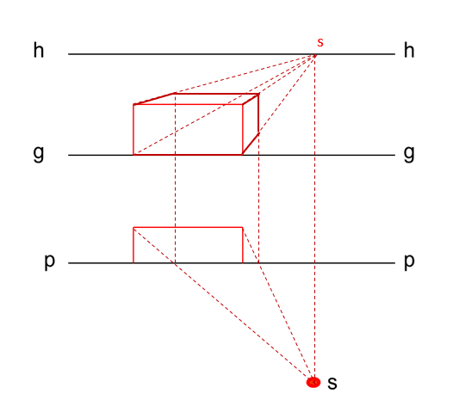
2、
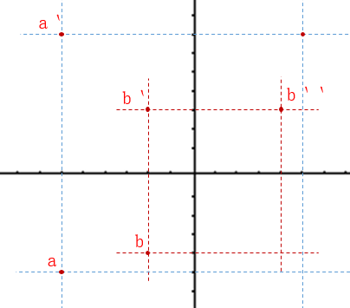
四、作图题
1、
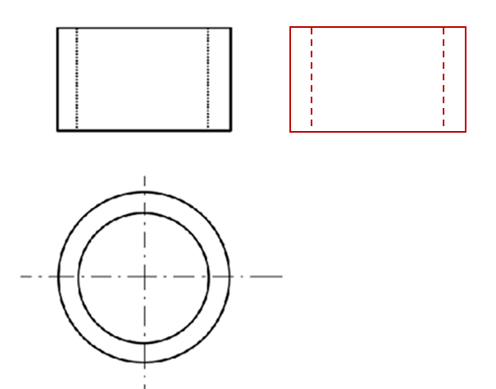
2、
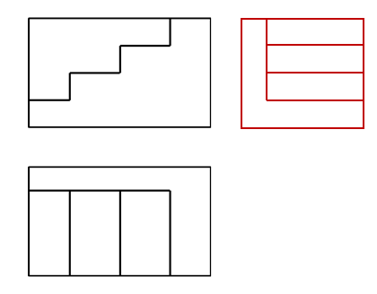
3、
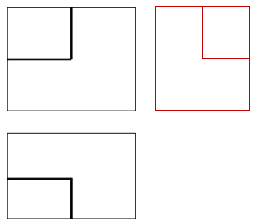
4、
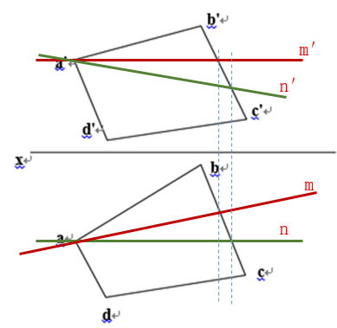
5、
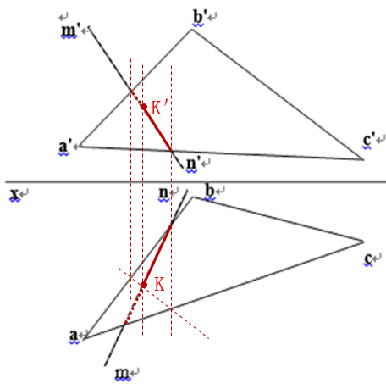
6、
五、创作题
略

